Конструкция и характеристика ВОК

Стр.136-147
1. Конструкция оптических волокон.
2. Конструкция оптических кабелей.

1.

Оптическое волокно представляет собой нить, состоящую из сердцевины и отражающей оболочки, изготовленных из кварцевого стекла. Оптическое волокно обеспечивает распространение светового сигнала с очень низкими потерями.
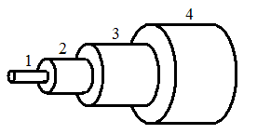
Конструкция оптического волокна
1. Сердцевина;
2. Отражающая оболочка;
3. Первый слой первичного покрытия;
4. Второй слой первичного покрытия.

Сердцевина – это область в центре волокна, в которой распространяется большая часть энергии светового сигнала.
Оболочка – это область волокна вокруг сердцевины, удерживающая большую часть света в зоне сердцевины.
Первичное покрытие обычно изготовляют двухслойным. Внутренний слой мягкий, используется для устранения механической нагрузки на волокно. Наружный слой твердый, применяется для повышения устойчивости к внешним воздействиям.
Кроме первичного защитного покрытия для защиты волокон от механических воздействий применяются защитные оболочки. Применяются защитные оболочки в виде:
1) полимерной модульной трубки (волокна лежат внутри нее свободно)
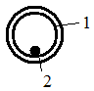
1. Трубка
2. Волокно

2) модульная лента
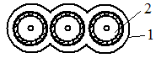
1. Оболочка
2. Оптическое волокно

3) плотный буфер 4) усиленный буфер

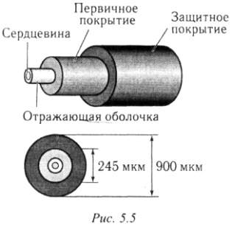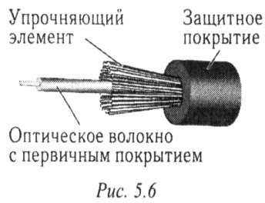

Модульная трубка, заполненная гелем, с одним оптическим волокном, называется одноволоконным оптическим модулем (а), с несколькими волокнами – многоволоконный оптический модуль (б). Каждое волокно в модуле и сам модуль имеют цветной код для идентификации.
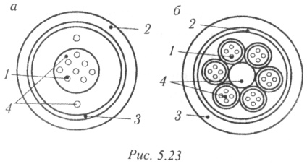

Модули бывают: трубчатые(а), профильные(б), ленточные(в).

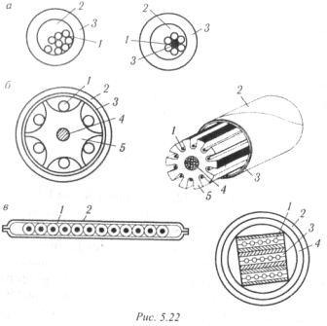

Варианты по укладке оптических волокон в кабеле:
- свободная укладка, при которой волокна не скреплены друг с другом и с оболочкой, т.е. лежат в ней свободно;
- связанная укладка.

2.
Оптические кабели должны удовлетворять следующим требованиям:
- возможность прокладки в условиях, в которых прокладываются электрические кабели;
- максимальное использование такой же кабелепрокладочной техники и оборудования;
- возможность сращивания и монтажа в полевых условиях с достаточной емкостью и в течение короткого времени;
- устойчивость к внешним воздействиям;
- надежность эксплуатации с заданными показателями безотказности, долговечности и ремонтопригодности.

Классификация ОК
Оптические кабели подразделяются:
по назначению
- магистральные – для организации дальней связи;
- зоновые – дальность связи до 250 км.
- городские – в пределах 10км.
В зависимости от места прокладки
- подводные;
- объектовые;
- монтажные.
На две категории
- для наружной прокладки;
- для внутренней прокладки.
Есть кабели, пригодные для прокладки как вне, так и внутри зданий.
Кабели наружной прокладки делятся на две группы:
- подземные и подводные;
- подвесные.
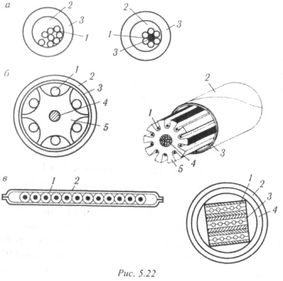
В соответствии с образующими их модулями:
- трубчато-модульными;
- профильно-модульными;
- ленточно-модульными.

Конструкция оптических кабелей выполняет следующие функции:
- защита от повреждений и разрушений в процессе производства, прокладки и эксплуатации;
- обеспечение постоянства характеристик в процессе срока службы кабеля;
- сохранение прочности кабеля;
- возможность идентификации волокон в кабеле.

Конструкция оптического кабеля
- сердечник. В настоящие время имеется пять типов комплектации кабельных сердечников.
- упрочняющие элементы. Могут располагаться в сердечнике, оболочке или одновременно в обеих частях.
- оболочка кабеля.
Кабели наружной прокладки могут иметь два дополнительных элемента:
- броневые покровы;
- наружный защитный покров (защитную оболочку).
Вне зависимости от условий применения кабеля важнейшим его элементом, определяющим его технические и экономические характеристики, является сердечник оптического кабеля.
Скрутка оптических модулей в сердечник, может быть выполнена одним из следующих способов;
- спиральная скрутка;
- SZ – скрутка
При SZ – скрутке одно направление скрутки, направленно по часовой стрелке, через определенное число витков меняется на противоположное. В точке смены направления скрутки волокна параллельны оси кабеля.
Упрочняющие элементы не зависимо от местного расположения наиболее часто изготовляются из стали, арамидной пряжи (кевлара), стеклопластиковых стрежней и синтетически высокопрочных нитей.
Оболочка оптического кабеля выполняет те же функции, что и оболочка электрических кабелей, т.е. она должна защищать сердечник кабеля от механических, тепловых и химических воздействий, а также от влаги.

